一、20160927

这个老大说帮忙看看

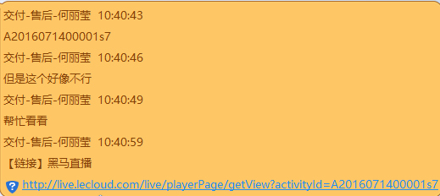

在运营管理系统查看活动id

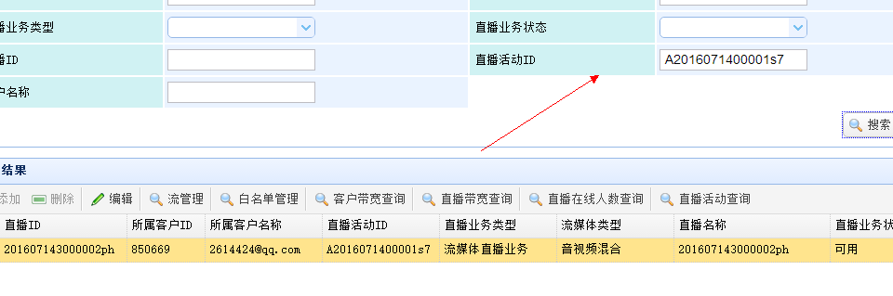

再根据流id通过云直播流管理查看流状态，查看流历史状态判断断流原因

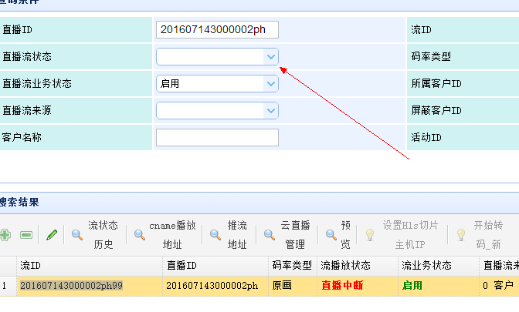

其他就没在讲了

二、20160928日qq求助

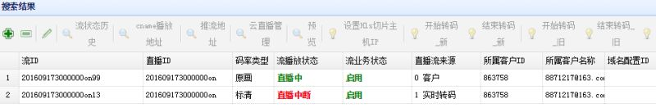

可以查看到客户id

打开生产管理系统输入客户id，查看问题

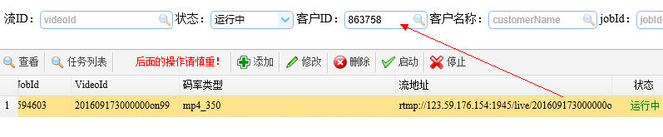

双击条目查看原因

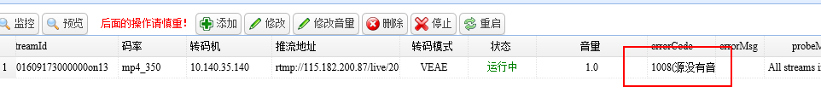

没有音频，具体解决，不详